**OBJETIVO**

Apresentar um novo indicador para mensurar a capacidade de processamento e carga, visando apresentar o volume tecnológico dos trabalhos, chamado de Indicador de Capacidade (variável quantitativa discreta).

Hoje em dia para nossas avaliações temos a disposição os indicadores de produtividade e de os indicadores de qualidade, porém, ao executarmos um determinado trabalho o cliente não consegue enxergar valor na entrega, pois nela já estão condensadas e sumarizadas as informações solicitadas.

O que passa despercebido, muitas vezes, é o esforço empreendido para busca de fontes, carga dos dados, cruzamento das informações e posterior sumarização.

De uma forma macro poderiam ser inseridos três contadores na ferramenta de atividade:

* Quantidade de Fontes: Quantidade de tabelas, arquivos txt/csv, planilhas, sharepoint, pdf, etc.;
* Quantidade de linhas lidas nessas fontes: Quantidade aproximada de linhas lidas das diversas fontes somadas entre si;
* Quantidade de linhas das saídas: Quantidade de saídas produzidas e quantidade de linhas presentes nos arquivos disponibilizados;

Dessa maneira, haverá a possibilidade de apresentar de forma gerencial o esforço empreendido pela área na obtenção das informações e na transformação dessas em inteligência/sabedoria.

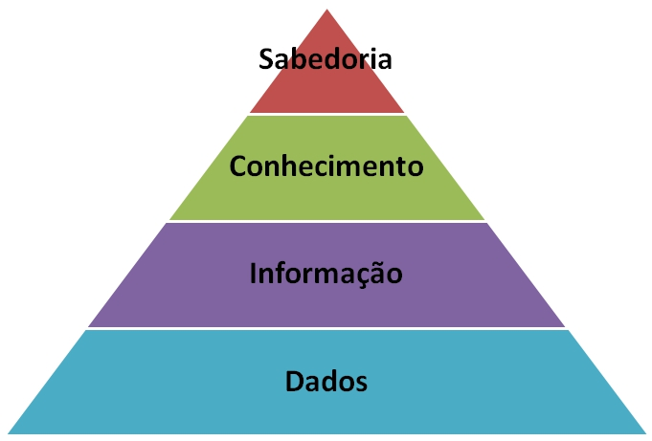

Quantificar o esforço

Além disso, essa abstração pode auxiliar no momento de definir prazos, mensurar a utilização dos recursos tecnológicos, dar uma noção do esforço e avaliar qual a ferramenta mais adequada para executar a tarefa.

Podemos pensar também em se inserir um qualificador de saída, colocando o tipo da saída gerada para o trabalho, por exemplo, “*planilha Excel”, ”arquivo de texto”, ”painel Power BI”, “relatório Reporting Services”, “webpage”, “sharepoint”, “etc...”*

extrações não planejadas.

é uma maneira de apresentar de uma maneira quase física a capacidade de processamento.

A taxa de utilização de capacidade pode ser um indicador de como a empresa está utilizando seus recursos.

**Por que capacidade é métrica importante**

A capacidade mostra a quantidade de trabalho que uma organização pode fazer. O planejamento de capacidade é uma atividade importante para garantir que uma agência tenha a quantidade certa de recursos para projetos atuais e futuros.

Classificar automaticamente a dificuldade de um trabalho = competencias efetivas e níveis de competencia do analista X trabalhos anteriores X volume transacionado X diretrizes atuais.

" Oportunidade: isso garante que seu projeto seja concluído no prazo - e, se não estiver, rastrear onde ele está fora da meta é importante para que você sempre tenha uma data de conclusão estimada.

Orçamento: Você vai ficar abaixo do orçamento que você alocou ou o projeto está excedendo os custos?

Qualidade: quão bem o projeto progrediu? Os que estão trabalhando nisso ou se beneficiando dele estão satisfeitos?

Eficácia: você está gastando seu tempo e dinheiro apropriadamente, ou você poderia gerenciar o projeto de forma mais eficaz? "

Mensurar quais ferramentas estão sendo mais utilizadas nas extrações, quais levam mais tempo

IDEIA:

Possibilidade de ajuste no cronograma, via solicitação e justificativa do funcionário, sob aprovação ou não do gestor.

<https://techbeacon.com/app-dev-testing/9-metrics-can-make-difference-todays-software-development-teams>

<https://blog.lnsresearch.com/blog/bid/188295/28-manufacturing-metrics-that-actually-matter-the-ones-we-rely-on>

<https://cerasis.com/freight-management-kpis/>

<https://www.bernardmarr.com/default.asp?contentID=1003>

<https://www.clearpointstrategy.com/25-important-project-management-kpis/>

<https://www.clearpointstrategy.com/human-capital-kpis-scorecard-measures/>